FERMETURE DU RESEAU TELECOM CUIVRE : #GENTILES# PREPAREZ-VOUS DES MAINTENANT POUR EVITER UNE COUPURE DE VOS SERVICES INTERNET ET DE TELEPHONIE FIXE AU PLUS TARD LE #DATE FERMETURE TECHNIQUE# !

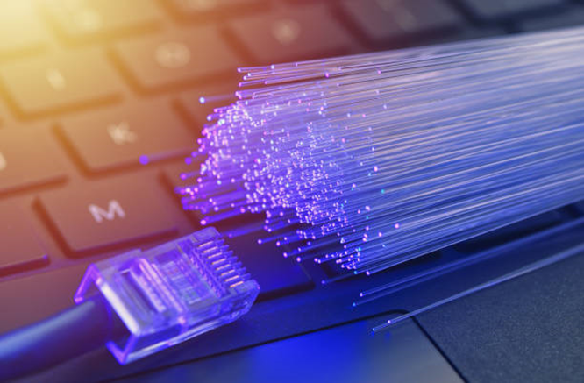

Une grande page de l’histoire des télécommunications est en train de se tourner.

Pendant plus de cinquante ans, le réseau cuivre a accompagné les Français dans leurs communications. D’abord réservé à la téléphonie, il a ensuite permis la généralisation de l’Internet haut débit, grâce à l’ADSL. Arrivé en fin de vie, le réseau cuivre est amené à fermer et à être remplacé par la fibre optique (ou d’autres technologies pertinentes).
Face à l’accélération des usages numériques et aux besoins croissants en connectivité, le réseau historique en cuivre a en effet atteint ses limites. Les réseaux en fibre, déployés massivement partout en France par les opérateurs et les collectivités locales dans le cadre du Plan gouvernemental France Très Haut Débit, permettent de mieux répondre aux enjeux numériques d’aujourd’hui et de demain.
Dans ce contexte, Orange (anciennement dénommé « France Telecom ») a annoncé dès 2019 sa volonté de fermer progressivement le réseau télécom cuivre, dont il est le propriétaire.
Cette fermeture ne signifie pas pour autant la fin de la téléphonie fixe et des services utilisés au quotidien (appels téléphoniques, Internet, TV, VOD, streaming, services spéciaux, etc.). Au contraire, l’ensemble de ces services sont disponibles sur le réseau fibre dont le déploiement s’achève/est achevé sur notre commune. Il n’est pas nécessaire de vous abonner à Internet ou à la télévision, si vous souhaitez uniquement conserver une ligne de téléphonie fixe. Vous pouvez choisir parmi les offres de plusieurs opérateurs le service le plus adapté à vos besoins et le tarif d'abonnement le plus avantageux.

Le réseau cuivre sera définitivement fermé à [nom commune] en [année]

La fermeture du réseau télécom cuivre, support historique des services de téléphonie fixe et d’Internet (ADSL, vDSL, etc.) aura lieu au plus tard le #date fermeture technique# sur notre commune.
Si vous êtes toujours connecté à ce réseau, vous devez vous préparer à vous connecter à la fibre pour éviter une coupure de vos services à cette date.

Qui est concerné ?

Si vous êtes toujours connecté à ce réseau télécom cuivre, vous êtes concerné :
- que vous soyez un particulier, une administration publique, une association, un professionnel ou une entreprise ;
- que vous ayez seulement un service de téléphonie fixe ou que vous utilisiez d’autres services : Internet, TV, Vidéo à la Demande (VOD), streaming, services spéciaux, etc. …

Si tous vos services vous sont déjà fournis via la fibre optique par votre (vos) opérateur(s), vous n’êtes pas concernés par les conséquences de cette fermeture.

Comment vont se dérouler les opérations ?

Au plus tard le #date fermeture technique#, tous les accès Internet et/ou les services de téléphonie fixe encore actifs sur ce réseau cuivre seront définitivement coupés.

Que devez-vous faire pour continuer à bénéficier de vos services ?
Il vous appartient d’anticiper et de préparer cette transition afin de continuer de bénéficier de vos services (téléphonie fixe et/ou Internet et/ou TV et/ou autres usages spécifiques) après le #date fermeture technique#. Vous devez, si cela n’est pas déjà fait, vous rapprocher de votre opérateur actuel ou de l’opérateur de votre choix pour faire le point sur vos besoins et souscrire une offre sur le réseau fibre. Si vous n’avez aujourd’hui qu’un service de téléphonie fixe et que vous souhaitez conserver uniquement ce service et ne pas avoir accès à Internet, cela est tout à fait possible sur le réseau fibre.

Votre opérateur vous a peut-être déjà contacté à ce sujet, ou pourrait le faire prochainement. Veillez à prendre attention à ces communications. Assurez-vous également d’être bien en contact avec votre opérateur : des opportunistes pourraient profiter de cette opération pour au mieux vous proposer des prestations inutiles ou superflues, au pire tenter de vous escroquer.

Quels sont les avantages de la fibre ?

- Elle offre des débits plus élevés que ceux disponibles sur le réseau cuivre.
- Le signal est de meilleure qualité pour une connexion internet optimale.
- La fibre permet aussi de connecter de nombreux appareils simultanément avec pour chacun une connexion fluide et sans coupure.
- La construction récente du réseau fibre lui garantit une plus grande évolutivité face à l’augmentation des débits et donc une plus grande pérennité.
- Et enfin, la fibre offre de meilleures performances énergétiques : un passage à la fibre divise par 4 la consommation énergétique de l’accès fixe.
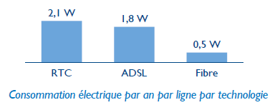

Pour approfondir ce sujet : https://www.fftelecoms.org/categories/fin-du-cuivre/

Si vous ne savez pas répondre à cette question, contactez votre opérateur de téléphone fixe et/ou internet
Pour les locaux qui ne pourront être rendus éligibles à la fibre optique, des solutions alternatives performantes seront proposées par les opérateurs.
En cas de doute, n’hésitez pas à contacter le ou les opérateurs de vos services de télécommunications fixes
Ou autre solution alternative.
Enquête Arcep, « Pour un numérique soutenable », édition 2022. Disponible ici : https://www.arcep.fr/uploads/tx_gspublication/enquete-PNS-edition2022-infographie_avril2022.pdf

